2. Cadrage de programmes d’alimentation automatique d’une fiche indicateur
Le tableau de bord des risques est alimenté par différentes sources. Afin de m’assurer de la bonne compréhension du besoin. Il a été indispensable d’identifier :
- les fichiers sources,
- les données à récupérer
- la destination des données.
Afin de faciliter mes travaux, j’ai créé un fichier Excel dénommé « TdBRisk : dictionnaire ». Ce dictionnaire recensé les différents indicateurs (dont, les modalités de calcul, fichier source, la destination des donnée…). La figure 5 suivante montre un exemple.
Ainsi, une fois la fiche validée, j’ai créé la macro nécessaire.

Pour faciliter la réalisation des tests et l’analyse de la cohérence des données, j’ai utilisé dans un 1er temps des données fictives.

Figure5 : « fiche d’identité d’un indicateur » - Source personnelle

Créer un programme qui permet d'alimmenter les données nécessaire dans la case prévue, un messge doit d'afficher et dire "metttre à jour "
Nota: il faut avoir un fichier Old pour mettre les fichiers utilisés aprés l'alimentation.
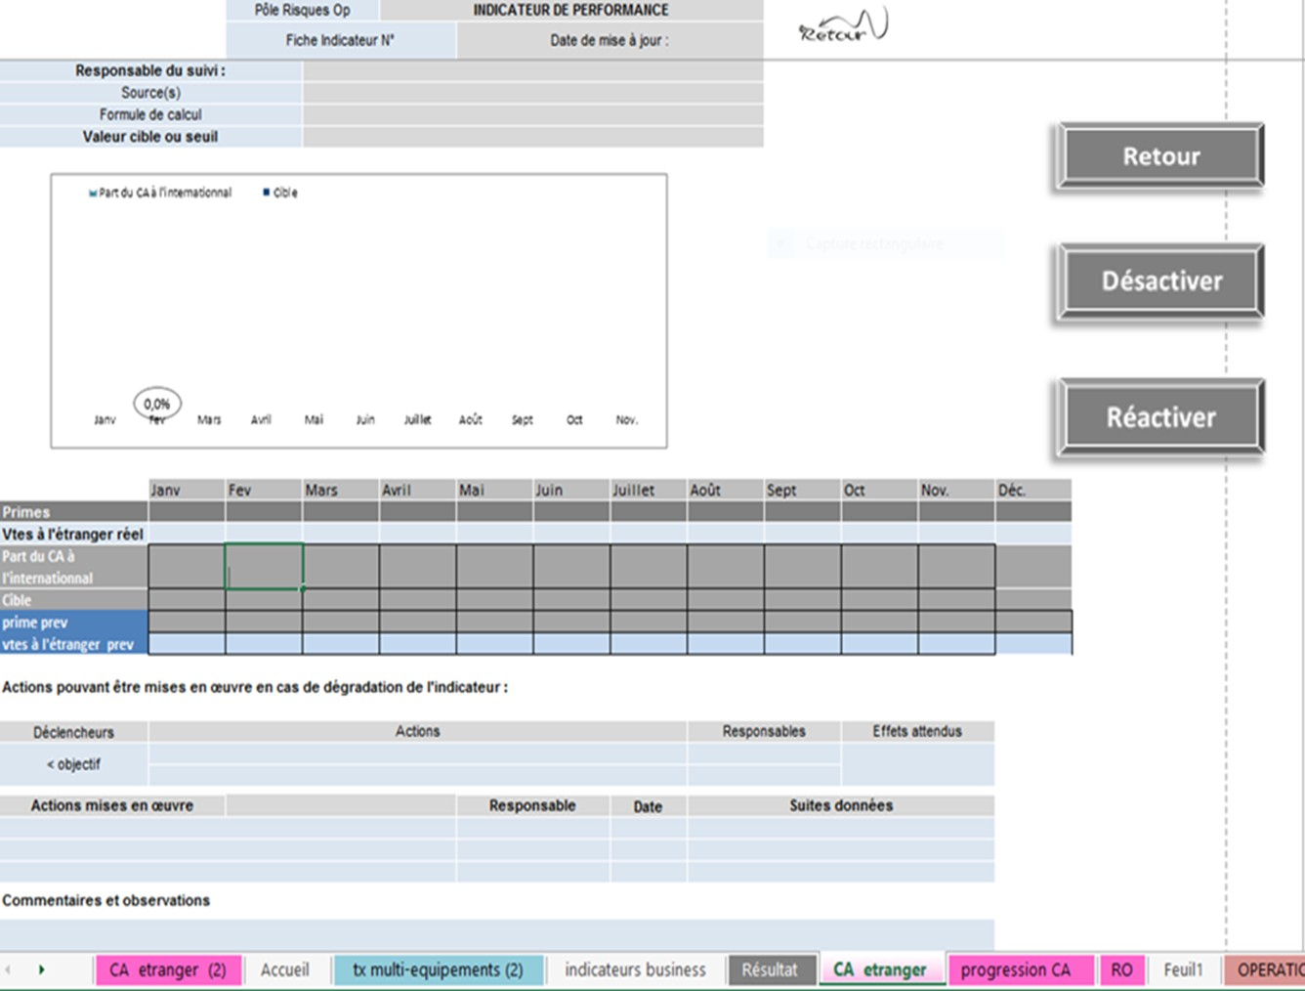
Non
Oui
Mettre à jour l’indicateur ?

La mise à jour de l’indicateur doit se faire par l’importation des données des fichiers sources utilisés lors de l’alimentation manuelle , le programme à créer doit récupérer la valeur souhaitée dans la case x de fichier source et l’insérer dans la case y de la fiche indicateur prévue
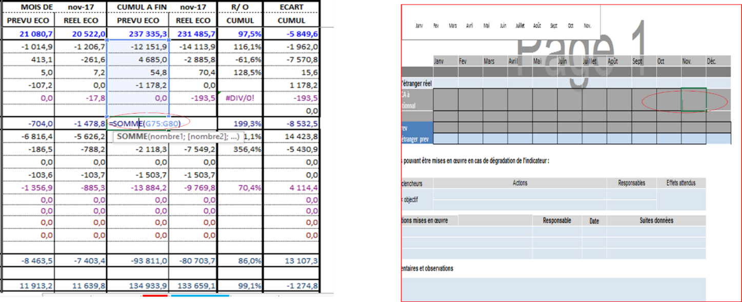
Fichier source Fiche indicateur

